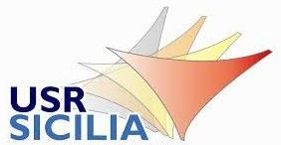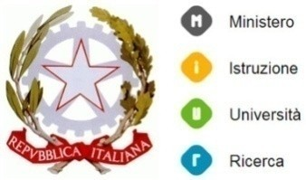

ISTITUTO COMPRENSIVO STATALE “CARD. G. B. DUSMET”
SCUOLA INFANZIA PRIMARIA E SECONDARIA DI PRIMO GRADO SCUOLA A INDIRIZZO MUSICALE
COD. FISC. 80011980879 - COD. MECC. CTIC83900G
Via Monti Rossi, 14 - 95030 - NICOLOSI - Tel. 095911420 - 095911340 - Fax 0957914456
e-mail ctic83900g@istruzione.it - pec: ctic83900g@pec.istruzione.it

Circolare n.169 All’Albo/Sito web Ai docenti
Al personale ATA

OGGETTO: Sciopero Comparto Istruzione e Ricerca – Azioni di sciopero previste per la giornata di giovedì 24 maggio 2024.

Si comunica che è stata proclamata un’azione di sciopero del comparto scuola , come da comunicazione allegata.

Il personale può rendere comunicazione volontaria attraverso il modulo
google.

Il Dirigente Scolastico Prof.ssa Nicolosi Maria
Firma autografa sostituita a mezzo stampa ai sensi dell'art. 3 comma 2 del D.L. 39/93

